Solicitud de Requerimientos

Sistema de Matricula FUNDATEC

Durante la última capacitación surgieron unos cuantos detalles en cuanto a los roles de los usuarios, son cosas que no son constantes se presentan solo en ciertos casos.

# Requerimientos:

1. Los administradores de escuela están presentando problema pues en algunos casos no aparecen los datos relacionados a su escuela por ejemplo, entré con el usuario: “401870287 JESUS HERNANDEZ ARAYA School Administrator” y podía ver solo algunas de las cosas de la escuela, como por ejemplo a la hora de matricular solo ve las matriculas del plan del Técnico en seguros.

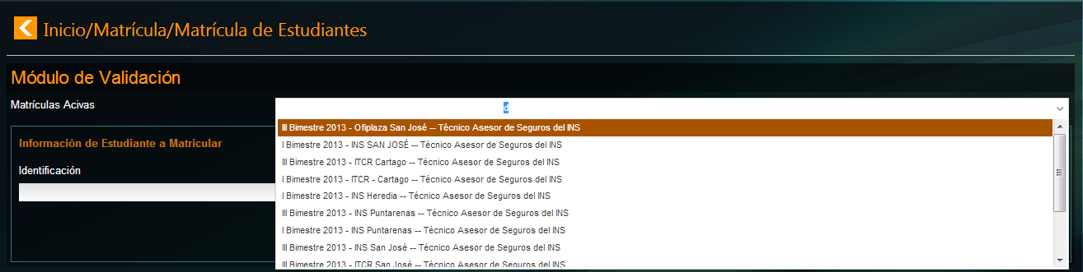

Cuando deberían de verse también las del “Plan 200 Días”.

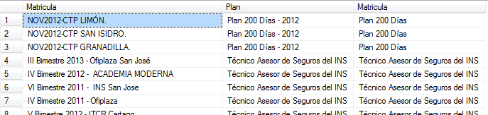

En otros casos como el de: “303310964 SHIRLEY FONSECA QUIROS School Administrator” en las matriculas no le sale nada, ni en los planes, ni los cursos.

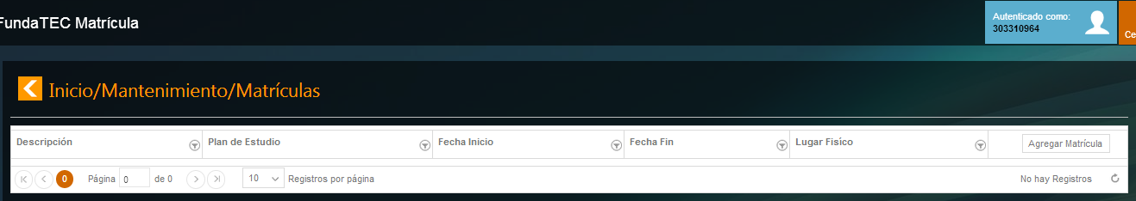

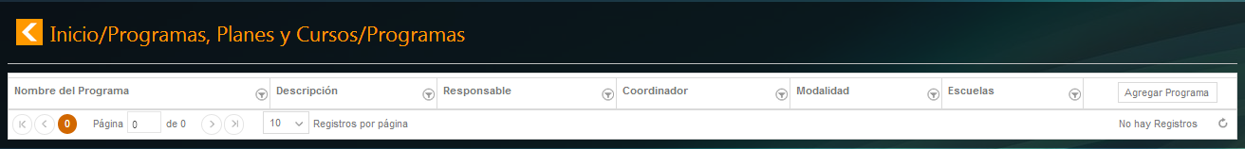

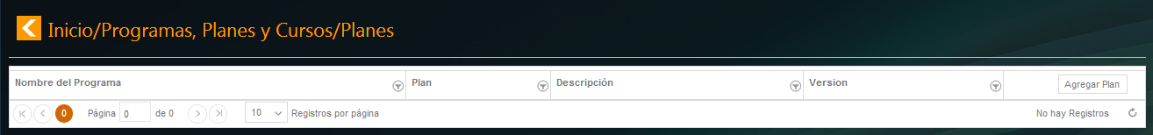

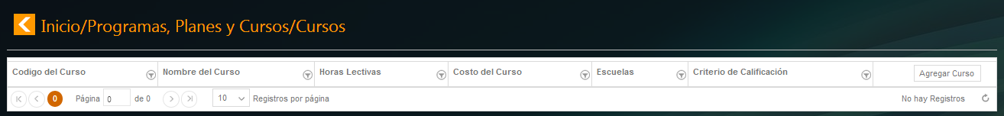

Al intentar entrar al módulo de matrícula de estudiantes se muestra el siguiente error con ese mismo usuario:

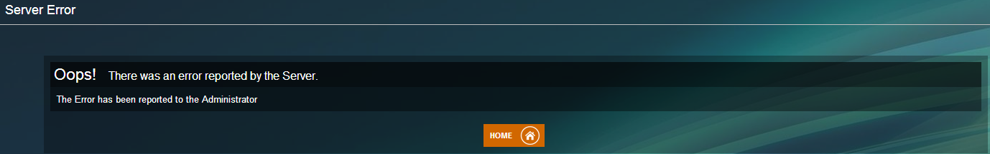

1. En el módulo de “programas, planes y cursos” en la opción de Planes, Agregar Plan, en responsable sale el número de cédula en vez del nombre, lo que hace un poco difícil distinguir quién es el coordinador.

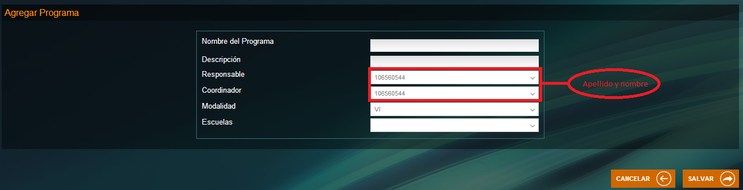

1. En el módulo de “Matricula”, en la opción “Matriculas”, a la hora de crear Matriculas y registrarles los grupos en “Detalle de cursos”, el combo de selección del profesor aparece desordenado, lo que dificulta en gran manera localizar a los profesores, por lo que se requiere que se aparezcan ordenados alfabéticamente y primero los apellidos, luego los nombres.

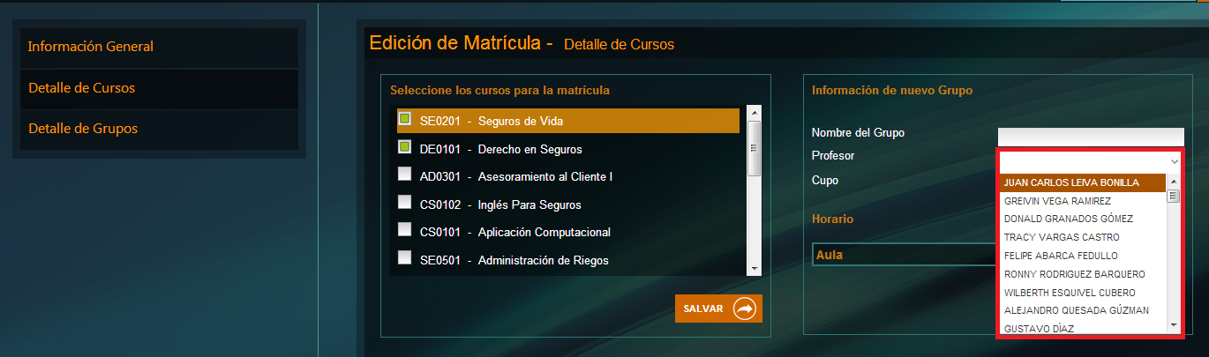

1. En el módulo de “Estudiantes” en la opción de “Estudiantes” modificar el proceso de agregar estudiantes siguiendo este orden.
   1. Primero al presionar el botón de agregar mostrar la pantalla de Agregar Estudiante.

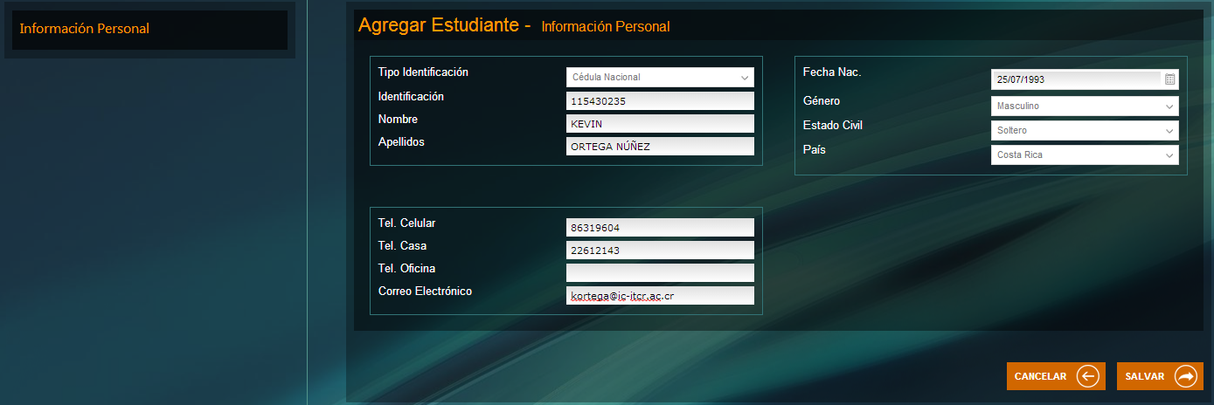

* 1. Luego de salvar, en vez de devolver el usuario a el listado de estudiantes, mostrarle la edición del mismo estudiante, para que pueda agregar los datos adicionales y vincular el estudiante a un plan.

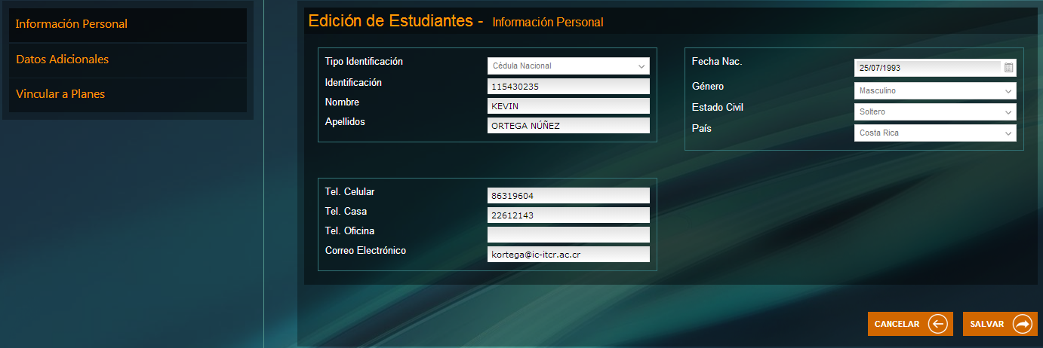

1. En la opción de Imprimir certificación, los cursos deberían aparecer en orden de acuerdo al bimestre y año en que la persona llevó el curso, se requiere también que todas las páginas lleven el espacio de firmas al pie de la página como por ejemplo:

